الجمهورية الجزائرية الديمقراطية الشعبية

وزارة التربية الوطنية
مديرية التربية لولاية تلمسان
السنة الدراسية 2024 / 2025 | المدة: 1ساعة ونصف | اختبار التجريبي في مادة العلوم الفيزيائية و تكنولوجية | المستوى : السنة الرابعة متوسط
الجزء الأول (12ن):
التمرين الأول(05ن):
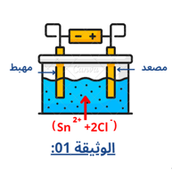
- بغرض تحضير محلول كلور القصدير (Sn²⁺ + 2Cl⁻) وضعنا في اناء قطعة نقدية من معدن القصدير سكبنا عليها حجما كافيا من محلول حمض كلور الماء (H⁺ + Cl⁻) فانطلق غاز وتشكل المحلول.
1. سم الغاز المنطلق وبين كيف يتم الكشف عنه.
2. أكتب المعادلة الكيميائية المنمذجة للتفاعل بالصيغتين الشاردية والاحصائية.
وضعنا المحلول الناتج في وعاء تحليل كهربائي مسرياه من الغرافيت
(أو الفحم) ثم حققنا التركيب التجريبي الموضح في الوثيقة 01، بعد غلق القاطعة (K)
تشكلت شعيرات معدنية عند المهبط وعند المصعد انطلق غاز أزال لون كاشف النيلة.
3. سم الفردين الكيميائيين المكونين للنوعين الكيميائيين، شعيرات معدنية والغاز المنطلق.
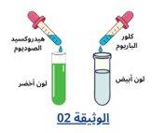
4. عبر بمعادلة كيميائية عن التفاعل الحادث عند كل مسرى.
- محلول شاردي مجهول نأخذ منه عينتين في أنبوب اختبار ثم نسكب
في الأنبوب الأول قطرات من هيدروكسيد الصوديوم فيتشكل راسب أخضر، ونسكب
في الأنبوب الثاني قطرات من محلول كلور الباريوم فيتشكل راسب أبيض. (الوثيقة 02)
5. أكتب الصيغة الشاردية للمحلول المجهول، ما لونه وما سبب ذلك؟
التمرين الثاني(07ن):
- أراد سمير معرفة ثقل الجسم كتلته m= 300g فقام بتعليقه بواسطة خيط الى الربيعة
كما في الشكل المقابل .
1. أذكر القوى المؤثرة على الجسم.
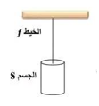
2. احسب ثقل هذا الجسم علما ان ثابت الجاذبية الأرضية : g=10N/Kg
3. أكتب شرطي توازن جسم صلب خاضع لقوتين ؟ استنتج قيمة قوة شد الخيط ؟
4. مثل القوى المؤثرة على الجسم باستعمال السلم 1cm 1N ؟
- ندخل جزء من الجسم في حوض به ماء وهو معلق بالربيعة فتشير الى قيمة 2N .
1. ماذا تمثل هذه القيمة التي تشير اليها الربيعة وما هو رمزها؟
2. استنتج قيمة دافعة ارخميدس F_{a} .
3. اوجد حجم الماء الذي يزيحه ب ml في الحالتين التاليتين:
أ/ الماء النقي و كتلته الحجمية =1Kg/L ρ
ب/ الماء المالح وكتلته الحجمية =1.03Kg/L ρ
ج/ في أي سائلين تكون قيمة دافعة ارخميدس أكبر لو غمر الجسم كليا دون ملامسة قاع الحوض؟ علل
الجزء الثاني (08ن):
الوضعية الادماجية:
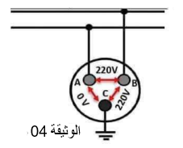
لاحظ قاطن مسكن اجتماعي جديد عدّة ظواهر في جزء من التركيب الكهربائي في بيته , و ذلك عند قيامه ببعض التصليحات و التعديلات لاحظ المخطط .
استدعى اب ادم تقني كهربائي بسبب حدوث خلل على مستوى الشبكة
الكهربائية في المنزل فاستعمل التقني جهاز متعدد القياسات للتأكد من سلامة
مأخذ التوتر الكهربائي كما هو موضح في الوثيقة 04 .
1. حدد نوع المأخذ .ثم سم المرابط الثلاث A/ B/C
بعدها قام بوصل المأخذ بجهاز راسم الاهتزاز المهبطي فظهر على الشاشة
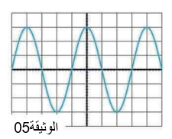
الشكل الموضح في الوثيقة05
2.أ/مانوع التوتر الكهربائي الذي ظهر على الشاشة؟ علل
ب/احسب التوتر الاعظمي و الدور ثم استنتج التواتر.
حيث : 104v/div = s_{v} div 5ms/ = s_{h}
قام التقني برسم مخطط كهربائيا للشبكة الكهربائية المنزلية قصد اصلاحها
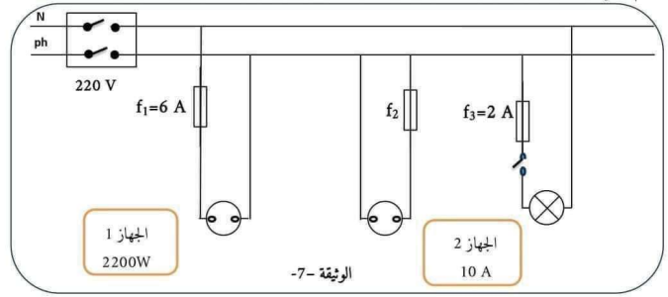
كما هو موضح في الوثيقة 06

.3أ كمل الجدول التالي:
المشكل | السبب | الحل
4. أ عد رسم المخطط الكهربائي مبينا عليه الاضافات والتعديلات المناسبة.

*بالتوفيق*

